中国铁矿石价格指数（CIOPI）
中国钢铁工业协会 2019年3月26日印发

一、进口铁矿石价格（OPI）
3月26日，直接进口铁矿石62%品位干基粉矿到岸价格为83.34美元/吨（即1.3442美元/吨度），环比每吨下降0.64美元，降幅为0.76%，当月平均价格为84.28美元/吨。
3月26日，现货贸易进口铁矿石62%品位干基粉矿人民币含税价格为670.63元/吨，环比每吨下降3.87元，降幅为0.57%，当月平均价格为678.87元/吨。
3月26日，直接进口铁矿石58%品位干基粉矿到岸价格为74.72美元/吨（即1.2883美元/吨度），环比每吨下降0.51美元，降幅为0.68%，当月平均价格为75.53美元/吨。
3月26日，现货贸易进口铁矿石58%品位干基粉矿人民币含税价格为605.40元/吨，环比每吨下降3.54元，降幅为0.58%，当月平均价格为608.62元/吨。
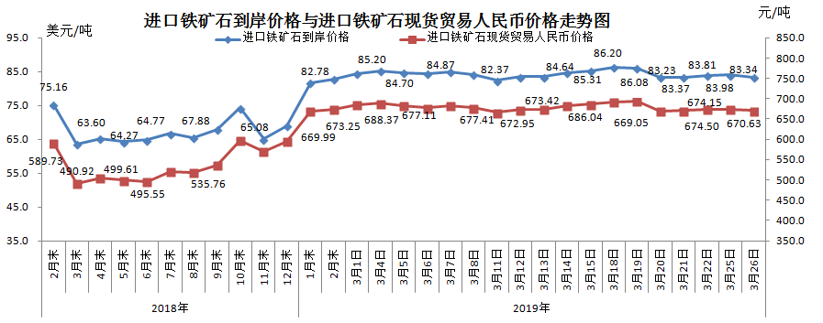
二、国产铁矿石价格
3月26日，国产铁矿石62%品位干基铁精矿含税价格为647.46元/吨，环比每吨上升0.39元，升幅为0.06%；比进口铁矿石低23.17元/吨，降幅为3.45%；当月平均价格为643.67元/吨，比进口铁矿石低35.20元/吨，降幅为5.19%。
3月26日，国产铁矿石65%品位干基铁精矿含税价格为717.93元/吨，环比每吨上升0.43元，升幅为0.06%；当月平均价格为713.07元/吨。
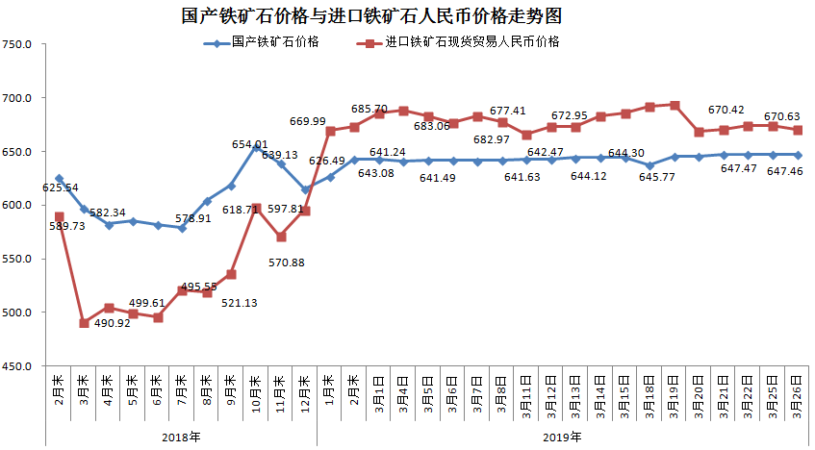三、中国铁矿石价格指数（CIOPI）
3月26日，中国铁矿石价格指数（CIOPI）299.50点，环比下降1.97点，降幅为0.65%。其中：国产铁矿石价格指数为251.62点，环比上升0.15点，升幅为0.06%；进口铁矿石价格指数为308.55点，环比下降2.37点，降幅为0.76%。
